

Bacharelado em Ciência da Computação

ECCO – Editor de código Online

ESBOÇO!!!

Fábio M. Blanco
Fernando Miçalli
William Okuyama

Orientador
Jefferson Zanutto

São Paulo
Março - 2006

SUMÁRIO

1 - Justificativa e Relevância do Tema | 00
2 - Objetivos da Pesquisa | 00
3 - Escopo do Trabalho | 00
4 - Cronograma de Execução do Projeto | 00
5 - Bibliografia | 00

Editor e Compilador de Código Online

1. Justificativa e Relevância do Tema

Pode-se imagindar um aluno iniciando em um curso de ciência da computação, sem o conhecimento de quais os softwares necessários para se começar a desenvolver um aplicativo. No ínicio deste processo o uso de um software online de edição e compilação de código se torna muito prático pois oferece estes recursos de forma simples e intuitiva e o aluno pode acessar de casa via browser, tornando desta forma, menos traumático e mais simples, o seu início em programação de software para computadores.
Temos também outro caso: uma pessoa que deseja testar ou escrever algum código fora de seu trabalho ou casa. Sempre nesses locais encontramos problemas de falta de software ou restrições no sistema.
Para desenvolver software, na maior parte das vezes, são necessários certos privilégios sobre a máquina que se usa, tais como permissão de escrita em disco, permissão de execução de softwares específicos, permissão de instalação de softwares e, mesmo em redes de computadores de ambientes educacionais, há momentos em que estes privilégios e requisitos não são atendidos, ou ainda, são alterados de uma hora para outra sem aviso prévio. Um dos nossos objetivos é solucionar este problema.
Hoje em dia muitas aplicações partem para a web em busca de praticidade e leveza. Uma IDE online, se bem feita, pode ser bastante útil.
O modelo web tradicional é baseado em submissão de forms e recarregamento total da página, o que pode ser um inconveniente se tiver que acontecer a todo instante. Este modelo limita as possiveis funcionalidades em uma aplicação online.
Padronizações e tecnologias como DHTML, XmlHttpRequest e Applets Java permitem atualmente a construção de aplicações com características dinâmicas que vão muito além do modelo tradicional. Exemplos de aplicações que se utilizam destas tecnologias são FCKEditor, GMail, entre outros.
Com tais tecnologias é possível desenvolver aplicações tão complexas quanto editores / IDEs.

2. Objetivos da Pesquisa

O Objetivo é produzir um editor online de código que possa fornecer um ambiente para desenvolvimento e possivelmente teste e execução de programas para os estudantes de programação e que tenha as seguintes funcionalidades:

- Interface para compilar Java e C apenas com as bibliotecas padrão
- Sistema de arquivo para navegar no projeto
- Download de código fonte e binário
- Enviar código fonte ou binário por e-mail
- Salvar projeto online
- Auto save
- Syntax highlighting
- Identificar a linguagem automaticamente de acordo com o que esta sendo digitado
- Auto-complete
- Interface e gerenciamento de projeto para desenvolvimento em grupo
- Undo/redo

A figura a seguir mostra um protótipo do layout do projeto, na esquerda fica o gerenciador de arquivos onde poderemos fazer upload de arquivos, donwloads, excluir etc. No centro a direita fica o editor e abaixo um mini-shell, um console linux com funcionalidades de compilação, manipulação e execução de arquivos.

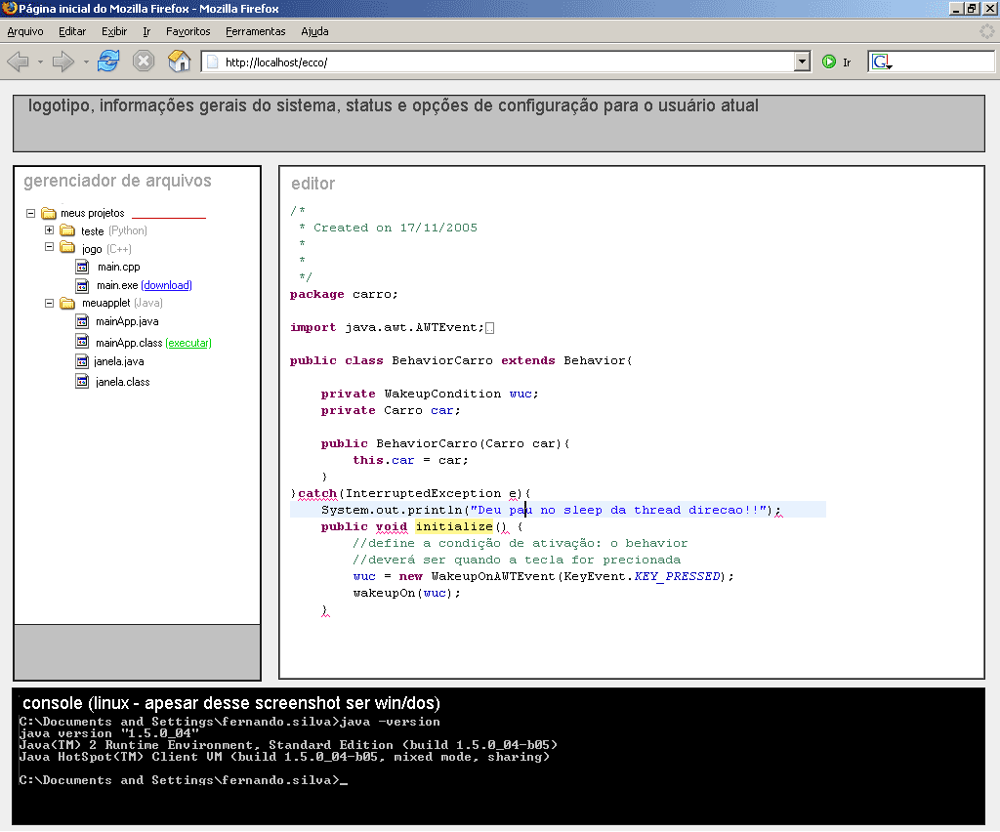

3. Escopo do Trabalho

Como o trabalho será feito

Até onde ele vai? Quais as limitações

O projeto pretende abranger as operações e os utilitários básicos para o desenvolvimento de pequenos projetos que envolvam programação. Estas operações ficam restritas a edição, compilação e gerenciamento de projetos. Como tem por foco o estudante que está dando seus primeiros passos na criação de códigos, visa oferecer uma interface simples onde este usuário possa aprender a programar sem se preocupar com a IDE de desenvolvimento ou outros fatores mais complexos inerentes ao processo. A interface via console é limitada a comandos simples de Linux que também tem o objetivo de iniciar o estudante neste ambiente.

O que será usado para fazer o trabalho?

Além do hardware mencionado no item de infra-estrutura, pretendemos utilizar algumas outras tecnologias.

Para o gerenciamento de arquivos utilizaremos uma interface DHTML com comunicação com o servidor usando AJAX. A interface com o servidor será feita com uma linguagem de programação para web, a definir. Usaremos também um sistema para upload de arquivos que será desenvolvido nesta mesma linguagem.

Para o console também utilizaremos AJAX para a comunicação com o servidor. Para manter a segurança do sistema nesta interface via console pretendemos utilizar o User Mode Linux (http://www.usermodelinux.org ou http://user-mode-linux.sourceforge.net/)

Para o editor de texto estamos analisando a possibilidade do uso de um editor opensource chamado FCKEditor (http://www.fckeditor.net/). Ele é um editor online de texto/HTML. Faremos alguns testes para verificar se é possível adicionar syntax highlight através de um plugin. Caso não seja possível a sua utilização, desenvolveremos o editor em Applet Java.

Para toda a interface no geral, utilizaremos XHTML e CSS webstandard.

Quais as etapas?

Devido ao fato de os integrantes do grupo estarem em horários diferentes, primeiramente será necessário definir um esquema de gerenciamento de trabalho que mantenha todos nós integrados e atualizados com o que cada um está fazendo. Depois planejaremos a divisão do trabalho e os estágios mais comuns de engenharia de software.

Tendo isto definido, precisaremos fazer uma pesquisa para responder a algumas perguntas como:
- Conseguiremos usar o FCKEditor ou teremos que fazer o editor em Applet?
- Poderemos utilizar o UserModeLinux? Os arquivos dentro do UserModeLinux poderão ser acessados através de um script online?

Respondidas estas perguntas, vemos a aplicação dividida em 5 grandes etapas de desenvolvimento:
- interface gráfica (web)
- interface cliente-servidor
- modulo gerenciador de arquivos
- modulo console
- modulo editor

Chegado o momento estas etapas poderão ser divididas entre os integrantes do grupo e desenvolvidas em paralelo.

Qual é a infra-estrutura necessária?

3 desktops para desenvolvimento do projeto com acesso remoto ao servidor linux com alguns softwares instalados
- Eclipse
- Java
- MS Word / OpenOffice
1 servidor Linux com acesso root
- Apache
- Linguagens de programação
  - Java
  - Python
  - Perl
  - C / C++

Existem planos B?

Como mencionado acima, existem planos B para algumas áreas do sistema onde pode haver a impossibilidade de se realizar uma tarefa. São elas o editor de texto, o qual podemos descobrir algum impedimento em se fazer syntax highlighting via DHTML e, então, teremos que fazer usando Applet Java. Também, na parte de segurança, onde pretendemos usar UserModeLinux, a dificuldade de acessar os arquivos dentro dele pode inviabilizar o projeto. Neste caso teremos que fazer uma mini-shell com comandos reduzidos e adotar algumas outras medidas de segurança “manualmente”.

Como o trabalho será avaliado

Poderá ser avaliado através de uma operação completa de uso do sistema ou através de casos de uso limitados a partes específicas do sistema.
O uso do sistema constitui as seguintes possibilidades:
- Criação de conta de novo usuário
- Login e logout do sistema
- Criação de um novo projeto
- Gerenciamento dos arquivos deste projeto através da interface gráfica
- Gerenciamento dos arquivos deste projeto através do console
- Edição dos arquivos deste projeto (Não limitado à programação)
  - Auto-save
  - Syntax highlighting
  - Identificar a linguagem automaticamente de acordo com conteúdo do arquivo
- Compilação de arquivos em diversas linguagens (a definir) através da interface
- Compilação de arquivos em diversas linguagens (a definir) através do console
- Execução de código (binários e interpretados) através da interface
- Execução de código (binários e interpretados) através do console
- Upload de arquivos
- Envio de projetos por e-mail
- Salvar projeto na máquina local

4. Cronograma de Execução do Projeto
< Neste espaço é apresentada uma proposta inicial de cronograma para o primeiro semestre que deve envolver o processo de pesquisa como um todo. Em geral, pode-se construir uma tabela com as etapas distribuídas ao longo do tempo. Esta seção esclarece quando serão realizadas as diversas etapas do trabalho>

5. Bibliografia
< Material utilizado no início do processo da pesquisa.>

